ДОГОВІР ОРЕНДИ
НЕРУХОМОГО МАЙНА № 01/04

Місто Лозова «01» квітня 2024 року

Сторони:
- Фізична особа-підприємець Кошовенко Ірина Борисівна, іменована надалі «Орендодавець», номер запису в ЄДР 24760000000011276 від 10.02.2020р., з одного боку, та
2. Фізична особа-підприємець________________, іменований надалі «Орендар», надалі разом «Сторони», а кожен окремо – «Сторона», уклали цей Договір оренди нерухомого майна (далі за текстом – «Договір оренди») про наступне:

- ПРЕДМЕТ ДОГОВОРУ, СТРОК ТА ЦІЛЬОВЕ ПРИЗНАЧЕННЯ ОБ’ЄКТУ ОРЕНДИ
1.1. Орендодавець передає, а Орендар приймає в строкове платне користування Об'єкт оренди: нежитлові приміщення літ. «А-1», що розташовані на першому поверсі за адресою: Харківська область, м. Лозова, бульвар Шевченка, будинок 11-а, приміщення 3, реєстраційний номер об'єкту нерухомості 2115008163110 (надалі в тексті - «Об’єкт оренди»). План-схема з розміщенням Об’єкти оренди є невід’ємною частиною цього Договору (Додаток 1).
1.2. Загальна площа Об'єкта оренди становить 100,8 квадратних метрів.
1.3. Орендодавець довів до відома Орендаря, що станом на дату підписання Договору Об’єкт оренди належить Орендодавцю на праві власності на підставі наказу, серія та номер: 14, виданий 10.04.2020, видавник: ЛОЗІВСЬКА МІСЬКА РАДА ХАРКІВСЬКОЇ ОБЛАСТІ; технічний паспорт, серія та номер: б/н, виданий 04.05.2020, видавник: Фізична особа-підприємець Максюта Т.І.; декларація про готовність об`єкта (індивідуальних), серія та номер: ХК141190991031, виданий 09.04.2019, видавник: Департамент Державної архітектурно-будівельної інспекції у Харківській області.
1.4. Цільове призначення Об'єкта оренди – розміщення кафе з метою здійснення підприємницької діяльності Орендаря.
1.5. Строк оренди становить по 31.10.2024 (включно)та автоматично подовжується за згодою сторін.
1.6. Перебіг строку оренди починається з дати передачі Об’єкту оренди по Акту приймання-передачі, який підтверджує факт передачі Об’єкта оренди від Орендодавця Орендарю.
1.7. Орендодавець передає Орендарю Об’єкт оренди не пізніше 3-х календарних днів з дня укладення цього Договору у стані, зазначеному в Акті приймання-передачі (його складові частини, опис та недоліки, у разі їх наявності).
1.8. Орендар повертає Орендодавцю Об’єкт оренди в день спливу строку оренди у справному (первинному) стані з урахуванням нормального природнього зносу з одночасним підписанням уповноваженими представниками сторін відповідного Акту приймання-передачі (повернення), який підтверджує факт повернення Об’єкту оренди Орендодавцю.
1.9. Орендодавець гарантує Орендарю, що Об’єкт оренди, який є предметом даного Договору, на момент підписання Сторонами даного Договору, не проданий, в спорі і під забороною (арештом) не перебуває, як внесок до статутного капіталу юридичних осіб не переданий.

2. ПЛАТА ЗА КОРИСТУВАННЯ ОБ'ЄКТОМ ОРЕНДИ ТА ПОРЯДОК РОЗРАХУНКІВ
2.1. Плата за користування Об'єктом оренди складається з орендної плати та відшкодування вартості комунальних послуг.
2.2. Розмір щомісячної орендної плати за користування Об’єктом оренди становить – 7 000 (сім тисяч грн. 00 коп.) по жовтень 2024 року включно, надалі вона становить 10000(десять тисяч грн.00 коп) У разі використання Об’єкту оренди неповний календарний місяць, розмір орендної плати нараховується пропорційно кількості діб, протягом яких Орендар використовував, Об’єкт оренди у такому місяці відповідно до умов Договору.
2.3. Орендна плата може змінюватись за взаємною згодою сторін, що оформлюється як Додатковий договір до цього Договору.
2.4. В орендну плату не входить, а сплачується окремо, за наданими Орендодавцем рахунками, відшкодування вартості комунальних послуг, а саме: відшкодування вартості спожитої електроенергії; спожитої води, обслуговування територіі ОСББ
2.5. Відшкодування вартості спожитих комунальних послуг зазначених в п.2.4. розраховується Орендодавцем спільно з Орендарем та сплачується Орендарем за фактичними показниками лічильників відповідно до тарифів, що встановлені в Об’єкті оренди постачальниками таких послуг.
Показники лічильників Сторони фіксують в останній календарний день звітного місяця або в перший робочий день після закінчення звітного місяця в присутності уповноважених представників обох Сторін.
2.6. Акт наданих послуг з оренди та відшкодування вартості комунальних послуг готує Орендодавець та передає Орендарю не пізніше 25 (двадцять п’ятого) числа місяця, що слідує за місяцем, в якому були надані послуги. Акт наданих послуг з оренди та відшкодування вартості комунальних послуг повинен бути підписаний і повернений Орендарем Орендодавцю не пізніше 5 (п’яти) робочих днів з моменту його отримання. У разі якщо Орендар не повертає Акт наданих послуг з оренди та відшкодування вартості комунальних послуг (без надання вмотивованої відмови) у визначений в цьому пункті Договору строк, такий Акт вважається узгодженим, а послуги наданими належним чином.
2.7. Відшкодування вартості комунальних послуг Орендар сплачує за кожний місяць шляхом перерахування грошових коштів в національній валюті України на поточний банківський рахунок Орендодавця на підставі наданих Орендодавцем Рахунків протягом п’яти банківських днів з дати надання Рахунку.
2.8. Сплата орендної плати здійснюється на підставі Договору не пізніше 28 (двадцять восьмого) числа місяця, що передує місяцю, в якому будуть надані послуги, у безготівковій формі шляхом перерахування Орендарем грошових коштів в національній валюті України на поточний банківський рахунок Орендодавця. Орендна плата сплачується в розмірі, визначеному в п. 2.2 Договору, без урахування індексів інфляції.
2.9. Орендар в термін до 05 травня 2024 року зобов’язується сплатити Орендодавцю передоплату за останній місяць оренди. Сторони погодили, що передоплата за останній місяць оренди може бути зарахована Сторонами у рахунок повної або часткової компенсації документально підтверджених збитків та штрафів, що були спричинені протягом строку оренди з вини Орендаря.
2.10. Оплату за інші послуги, які можуть виникати у ході використання Об’єкту оренди, Орендар сплачує особам, які надають йому такі послуги.
2.11. Сторонами узгоджено, що орендар не сплачує орендну плату за квітень 2024 року, по причині проведення у цей час косметичного ремонту приміщення. При необхідності та за погодженням сторін цей термін може бути подовжено до 15.05.2024

3. ПРАВА ТА ОБОВ’ЯЗКИ СТОРІН
3.1. Орендар зобов’язаний:
3.1.1. прийняти нежитлове приміщення від Орендодавця у строк, визначений у п. 1.7 цього Договору, та підписати Акт приймання – передачі нежитлового приміщення;
3.1.2. використовувати Об’єкт оренди належним чином, відповідно до вимог чинного законодавства та цього Договору;
3.1.3. сплачувати орендну плату в строк та у розмірі, передбачених цим Договором;
3.1.4. відшкодовувати вартість комунальних послуг в строк та у розмірі, передбачених цим Договором;
3.1.5. підтримувати належний технічний стан Об’єкта оренди, не допускати погіршення його якісних технічних характеристик;
3.2. Орендар має право:
3.2.1. користуватися нежитловим приміщенням без обмежень відповідно до його призначення, інженерними мережами Об’єкту оренди (електропостачанням, кондиціюванням та вентиляцією, водопостачанням та каналізацією) з метою, визначеною цим Договором, у спосіб, що не порушує якісних технічних характеристик нежитлового приміщення і прав та інтересів Орендодавця та/або інших осіб;
3.2.2. розмістити в Об’єкті оренди майно та обладнання, що необхідне для цілей оренди, яке не переходить у власність Орендодавця;
3.2.3. виконувати ремонтні роботи в Об’єкті оренди, невідокремлювані поліпшення чи зміни Об’єкту оренди;
3.2.4. вільного та необмеженого у часі доступу до Об'єкту оренди співробітників Орендаря, без додаткового погодження з Орендодавцем, в порядку та на умовах, визначених чинним законодавством України, позначати своє місцезнаходження у приміщенні, що орендується, шляхом розміщення відповідних вивісок, вказівних табличок, рекламних стендів тощо на вході до будинку та перед входом до приміщення.
3.2.5. здійснювати пристосування, обладнання та оформлення Об'єкту оренди для використання відповідно до цільового призначення Об'єкту оренди, вказаної у п. 1.4. даного Договору.
3.2.6. встановлювати в приміщенні охоронно-пожежну сигналізацію та інші системи охорони.
3.2.7. залишити за собою проведені ним поліпшення Об'єкту оренди, здійснені за власний рахунок, якщо вони можуть бути відокремлені від основного Об'єкту оренди без заподіяння йому шкоди.
3.2.8. зазначати адресу Об’єкта оренди як адресу свого місцезнаходження.
3.2.9. Передавати частину Об’єкту оренди в користування третім особам.

3.3. Орендодавець зобов’язаний:
3.3.1. передати нежитлове приміщення Орендарю у строк, визначений у п. 1.7 цього Договору, та підписати Акт приймання – передачі нежитлового приміщення;
3.3.2. забезпечити Орендарю безперешкодний доступ до Об’єкту оренди без будь-яких обмежень, ввіз і вивіз Орендарем товарно-матеріальних цінностей;
3.3.3. не входити до Об’єкту оренди без попереднього повідомлення та/або за відсутності Орендаря.
3.3.4. забезпечити наявність укладених договорів з постачальниками відповідних комунальних послуг з метою постачання до Об’єкту оренди, електроенергії, здійснення водопостачання та водовідведення, за окремою вимогою надати Орендарю копії таких укладених договорів. Надавати інформацію щодо розрахунку вартості компенсації комунальних послуг на запит Орендаря.
3.4. Орендодавець має право вимагати своєчасної та повної сплати Орендарем орендної плати, визначеної цим Договором, перевіряти технічний стан Об’єкту оренди, з попереднім завчасним повідомленням Орендаря.

4. ВІДПОВІДАЛЬНІСТЬ СТОРІН
4.1. У випадку невиконання чи неналежного виконання інших своїх зобов’язань за цим Договором, сторони несуть відповідальність згідно діючого законодавства України.

5. ФОРС-МАЖОРНІ ОБСТАВИНИ
5.1. Сторони цим пунктом підтверджують, що на території України на момент укладення цього Договору введено воєнний стан, відповідно до Указу Президента України від 24 лютого 2022 року №64/2022 "Про введення воєнного стану в Україні". Всі воєнні дії, що відбуваються на момент укладання договору в населених пунктах, визначених в Переліку територій, на яких ведуться (велися) бойові дії або тимчасово окупованих Російською Федерацією (Наказ Міністерства з питань реінтеграції тимчасово окупованих територій України № 309 від 22.12.2022 р.), та рішення органів влади, прийняті до укладення цього договору, не підпадатимуть під визначення дії форс-мажорних обставин у рамках цього Договору.
5.2. Сторони погоджуються, що ведення на момент укладання цього договору бойових дій на території населеного пункту, в якому розташовано Об'єкт оренди, не позбавляє Сторони права застосовувати таку обставину як форс-мажорну в цілях положень цієї статті, виходячи з інтенсивності бойових дій, ступеню небезпеки для Сторони та її співробітників, тощо.

7. ПОРЯДОК ДІЇ ДОГОВОРУ ТА ІНШІ УМОВИ
7.1. Цей договір є укладеним з дня його підписання Сторонами, та припиняється по закінченню строку оренди, а стосовно обов’язків, пов’язаних з розрахунками та передачею Об’єкту оренди – після повного виконання.
7.2. Договір припиняється достроково у випадку:
7.2.1. загибелі Об’єкту оренди – з дати загибелі Об’єкту оренди;
7.2.2. домовленості сторін про припинення дії Договору – з дати досягнення сторонами такої домовленості або з дати, зазначеної в самій домовленості;
7.2.3. за рішенням суду – з дати набрання сили відповідним рішенням суду;
7.2.4. за вимогою Орендаря шляхом направлення письмового поштового повідомлення Орендодавцю про розірвання цього Договору не менш, ніж за 30 (тридцять) календарних днів до очікуваної дати розірвання у порядку визначеному у п.7.4 Договору;
7.2.5. в інших випадках, передбачених діючим законодавством та Договором.
7.3. Припинення дії Договору не звільняє сторони від відповідальності за порушення умов цього Договору та від виконання обов’язків, що мали місце та/або мали бути виконані під час його дії.
7.4. В разі дострокового припинення Договору відповідно до п. 7.2.4 разом з повідомленням про застосування цього пункту Договору, Орендар направляє належним чином оформлений акт приймання-передачі (повернення) приміщення з оренди Орендодавцю в строки і в порядку, визначеними цим Договором, у разі якщо Орендодавець не підпише акт приймання-передачі (повернення) приміщення в дату закінчення Договору та повернення приміщення з оренди і не наддасть вмотивовану відмову від підписання такого акту , то такий акт автоматично буде вважатися підписаним, а приміщення повернутим з оренди в дату, зазначену в акті приймання-передачі (повернення) приміщення.
7.5. Сторони у своїх відношеннях та по всіх питаннях, що не врегульовані цим Договором, керуються діючим законодавством України.
7.6. Зміни в цей Договір можуть бути внесені за взаємною згодою Сторін, що оформлюється додатковим договором до цього Договору. Зміни та доповнення, додаткові договори та додатки до цього Договору є його невід'ємною частиною і мають юридичну силу у разі, якщо вони укладені з дотриманням умов щодо форми Договору.
7.7. Про всі зміни реквізитів Сторони зобов’язані письмово повідомляти іншу Сторону протягом трьох днів з моменту настання таких змін у порядку визначеному Договором.
7.8. Цей Договір укладено на українській мові в двох примірниках, по одному для кожної із Сторін, кожний з яких має однакову юридичну силу.
7.9. Орендар після спливу строку оренди має переважне право перед іншими особами на укладення договору оренди на новий строк. Про намір укласти договір оренди на новий строк Орендар зобов’язаний повідомити Орендодавця не пізніше ніж за 5 робочих днів до закінчення строку оренди.
Реквізити та підписи Сторін:
ОРЕНДОДАВЕЦЬ: | ОРЕНДАР:
Фізична особа-підприємець
Кошовенко Ірина Борисівна
Ідентифікаційний код: 2134700783
Місцезнаходження: 64602, Харківська область, м. Лозова, вул. Халтуріна, буд. 59.
IBAN: UA223515330000026004052139416
АТ КБ «Приват Банк», МФО 305299
тел. 0958008628
ФОП
______________________ Кошовенко І.Б.

Додаток №1
до Договору оренди нерухомого майна №01/04
від «01» квітня 2024р.

План-схема

Адреса Об’єкту оренди: Харківська область, м. Лозова, бульвар Шевченка, будинок 11-а, приміщення 3;
Опис Об’єкту оренди: нежитлові приміщення літ. «А-1» на першому поверсі будівлі;
Площа Об’єкту оренди: 100,8 квадратних метрів;
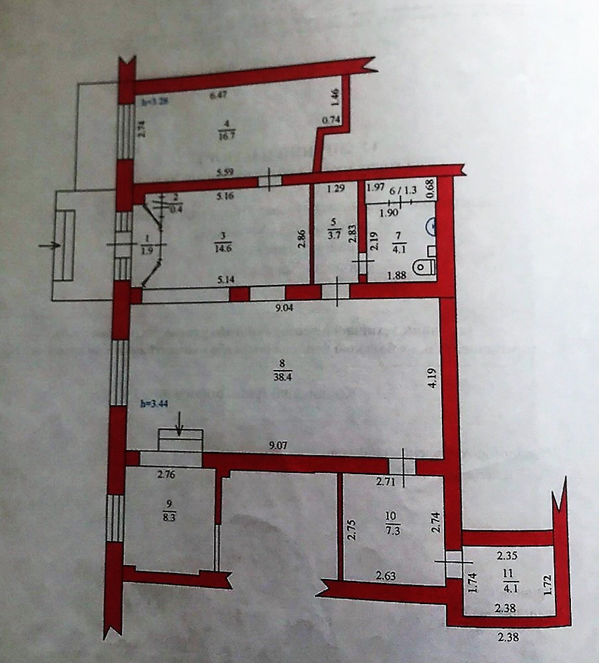

Узгоджено:

ОРЕНДОДАВЕЦЬ: | ОРЕНДАР:
Фізична особа-підприємець
Кошовенко Ірина Борисівна
Ідентифікаційний код: 2134700783
Місцезнаходження: 64602, Харківська область, м. Лозова, вул. Халтуріна, буд. 59.
IBAN: UA223515330000026004052139416
АТ КБ «Приват Банк», МФО 305299
тел. 0958008628

ФОП

______________________ Кошовенко І.Б.

Додаток №2
до Договору оренди нерухомого майна №01/04
від «01» квітня 2024р.

Акт приймання – передачі нерухомого майна

м. Лозова «01»квітня 2024 року
Сторони:
1. Фізична особа-підприємець Кошовенко Ірина Борисівна, іменована надалі «Орендодавець», номер запису в ЄДР 24760000000011276 від 10.02.2020р., з одного боку, та
2. _________________________, іменований надалі «Орендар», надалі разом «Сторони», а кожен окремо – «Сторона», уклали цей Акт приймання-передачі нерухомого майна про наступне:

1. «01» квітня 2024 року Орендодавець передав в оренду Орендарю нежитлові приміщення, що розташовані за адресою: Харківська область, м. Лозова, бульвар Шевченка, будинок 11-а, приміщення 3, загальною площею 100,8 кв. м., реєстраційний номер об'єкту нерухомості 2115008163110.
2. Цей Акт приймання-передачі є невід’ємною частиною Договору оренди і підтверджує факт передання Орендарю зазначених нежитлових приміщень у користування.
3. На момент передання майна Орендарю передані нежитлові приміщення повністю відповідають положенням Договору оренди, зокрема всім санітарним та технічним вимогам, і придатне для його використання за призначенням.
4. Датою початку оренди вважається 01 квітня 2024 року.
5. На дату передачі Сторони зафіксували наступні показники лічильників:

- Електроенергія - ___________(лічильник №___________________);
- Вода - ___________(лічильник №___________________);

Реквізити та підписи Сторін:
ОРЕНДОДАВЕЦЬ: | ОРЕНДАР:
Фізична особа-підприємець
Кошовенко Ірина Борисівна
Ідентифікаційний код: 2134700783
Місцезнаходження: 64602, Харківська область, м. Лозова, вул. Халтуріна, буд. 59.
IBAN: UA223515330000026004052139416
АТ КБ «Приват Банк», МФО 305299
тел. 095-800-86-28

ФОП

______________________ Кошовенко І.Б.

